Taller N°8

Consonante H - h

Nombre del estudiante:

|  |
| --- |
|  |

Fecha:

|  |  |  |
| --- | --- | --- |
|  |  |  |

1. Traza y pinta la consonante H

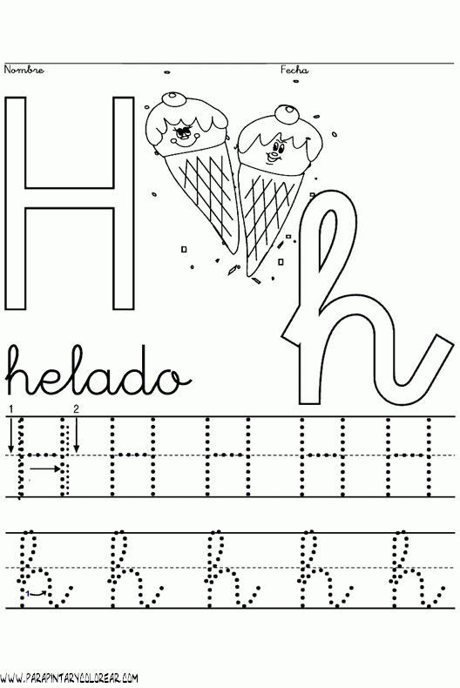

1. Colorea los objetos que comienzan con h.

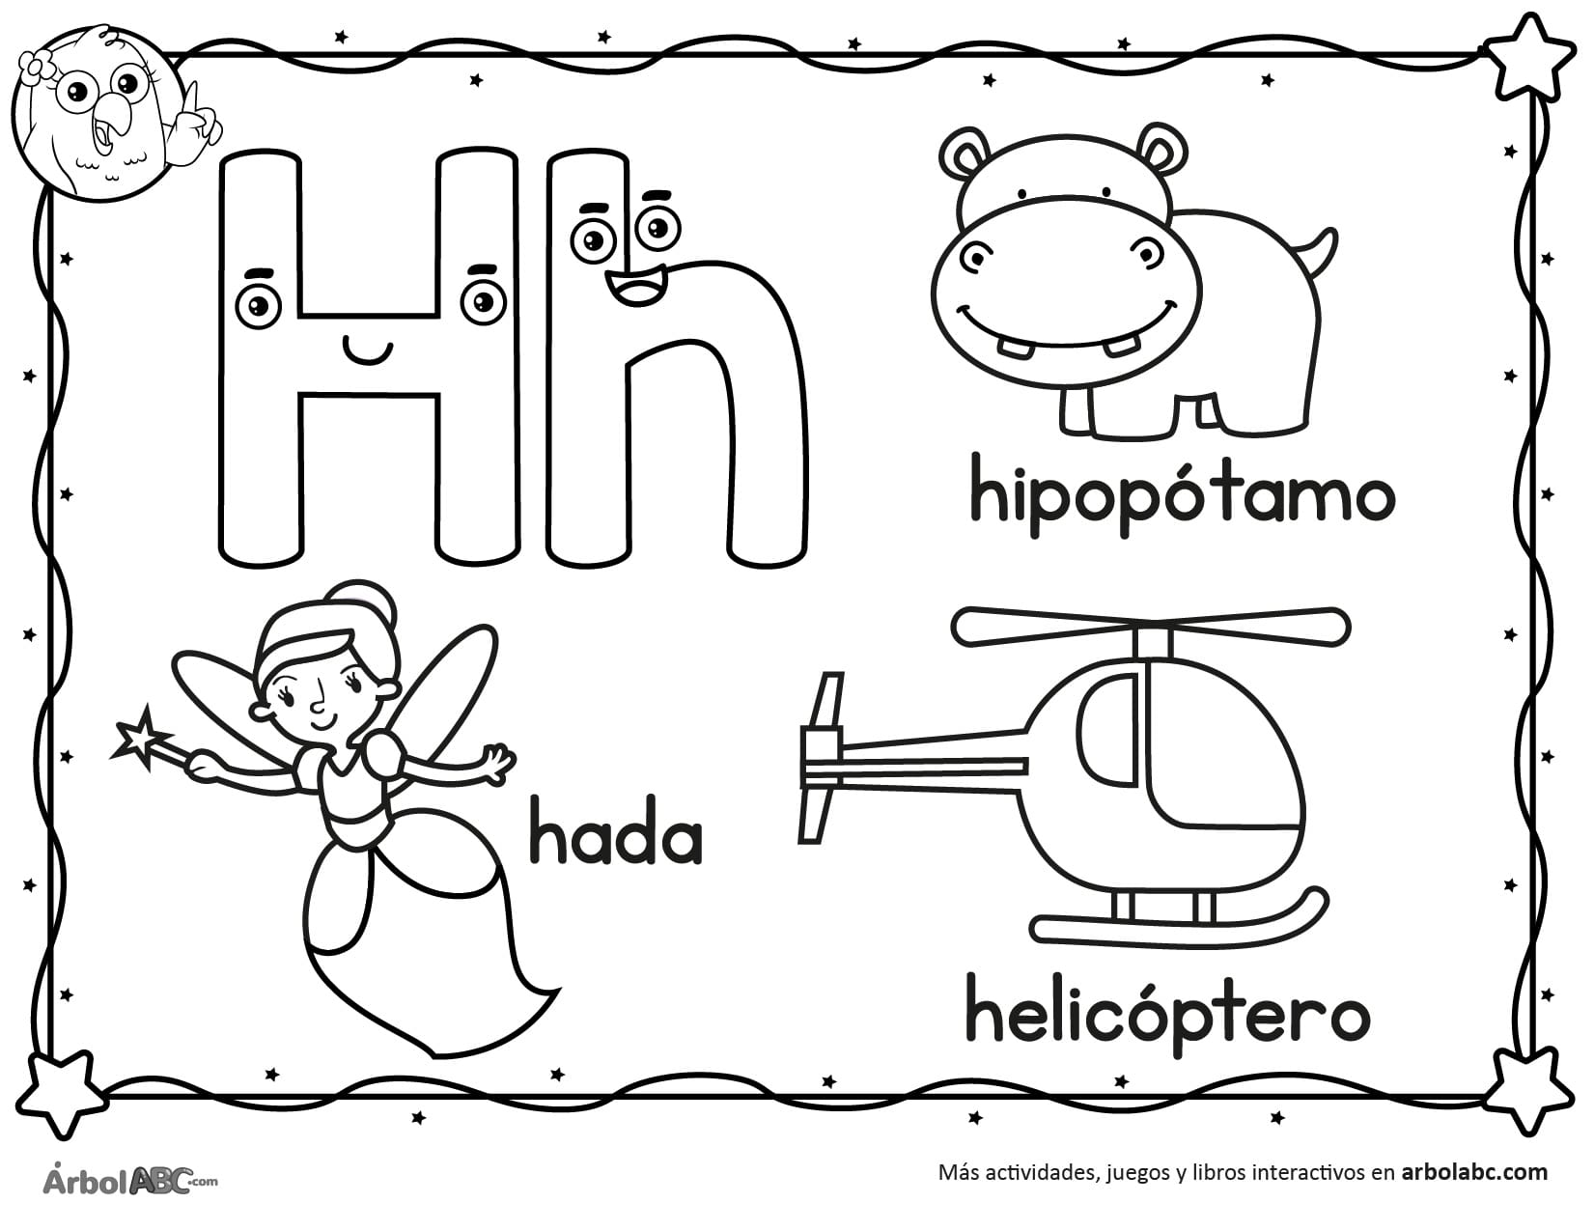

1. Bucsa el camino de la consonante H

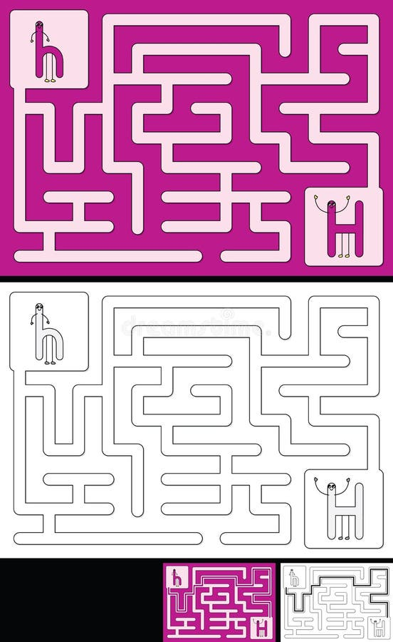

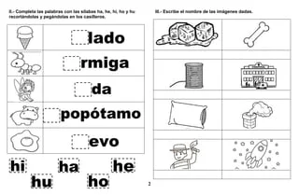

1. Colorea las imágenes, luego recorta las silabas inicial según corresponda